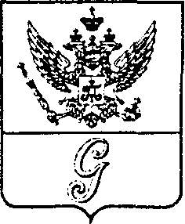
СОВЕТ ДЕПУТАТОВ МУНИЦИПАЛЬНОГО ОБРАЗОВАНИЯ
«ГОРОД ГАТЧИНА»
ГАТЧИНСКОГО МУНИЦИПАЛЬНОГО РАЙОНА
ЧЕТВЕРТОГО СОЗЫВА

РЕШЕНИЕ

от 25 мая 2022 года № 25

О награждении Почетным дипломом
Совета депутатов МО «Город Гатчина»

На основании решения совета председателей постоянных комиссий совета депутатов МО «Город Гатчина» от 18 мая 2022 года, в соответствии с решением совета депутатов МО «Город Гатчина» от 24 февраля 2021 года № 10 «Об утверждении Положения «О Почетном дипломе совета депутатов МО «Город Гатчина», Почетной грамоте и Благодарности Главы МО «Город Гатчина»», руководствуясь Уставом муниципального образования «Город Гатчина», совет депутатов МО «Город Гатчина»

Р Е Ш И Л:

1. За большой личный вклад в становление и развитие местного самоуправления города Гатчины наградить Почетным дипломом совета депутатов МО «Город Гатчина» Филоненко Виталия Андреевича, главу МО «Город Гатчина» - председателя совета депутатов МО «Город Гатчина».
2. Настоящее решение вступает в силу с момента его принятия и подлежит официальному опубликованию.

Глава МО «Город Гатчина» -
Председатель совета депутатов
МО «Город Гатчина» В. А. Филоненко

